青 岛 科 技 大 学
二O一二年硕士研究生入学考试试题
考试科目：材料科学基础

注意事项：1．本试卷共10道大题（共计18个小题），满分150分；
2．本卷属试题卷，答题另有答题卷，答案一律写在答题卷上，写在该试题卷上或草纸上均无效。要注意试卷清洁，不要在试卷上涂划；
3．必须用蓝、黑钢笔或签字笔答题，其它均无效。
﹡﹡﹡﹡﹡﹡﹡﹡﹡﹡﹡﹡﹡﹡﹡﹡﹡﹡﹡﹡﹡﹡﹡﹡﹡﹡﹡﹡﹡﹡﹡﹡﹡﹡﹡﹡﹡﹡﹡
- 填空：（30分）
- 构成面心和体心立方晶体结构的原子半径为r，以r表示其点阵常数a分别为（ ）、（ ）。
- 表示位错线形点阵畸变的物理量是（ ）
- 如果晶体中某结点上的原子空缺，脱位原子一般进入其它空位，这样的空位称为（ ）。
- 在均匀形核过程中形成临界晶核时，体积自由能的降低只能补偿表面自由能增高的（ ），还有（ ）的表面自由能必须从（ ）中获得。
- 铁素体是碳在（ ）中形成的间隙固溶体；奥氏体是碳溶入（ ）中形成的间隙固溶体。
- 固溶体具有（ ）组元的点阵类型。溶质原子在溶剂中的最大含量称为（ ）。固溶体按照溶质原子在溶剂点阵中所占据的位置不同可以分为（ ）和（ ）。
- 从热力学的观点，扩散的根本驱动力在于有（ ）。
- 多组元系统中多相平衡的条件是，任一组元在各相中的（ ）相等
- 作图题 (20分)
  - 在立方晶胞中画出（421），（$\overline{1}\text{23}$），（130）晶面及[111]，[$2\overline{1}\overline{1}$]晶向。
  - 在六方晶系中画出（012）、$(\text{01}\overline{1}0)$、（$\overline{2}\text{110}$）晶面及[$1\overline{2}\text{10}$]、[010]晶向。
- (12分)按不同特点分类，固溶体可以分为哪几种类型？影响置换固溶体固溶度的因素有哪些？溶质和溶剂的原子尺寸差别（原子尺寸因素）怎样影响置换固溶体的固溶度，说明原因。
- （A、B任选一题，多选不计入总分）(12分)
    - 计算面心立方FCC晶体中四面体间隙和八面体间隙的大小（用原子半径R表示），并注明间隙中心的坐标。
    - 从化学键的类型，说明什么类型的化学键易于形成玻璃？
- (12分)什么是材料科学？试举一个例子说明材料科学研究的内容。
- (12分)根据下列条件依据，画出一个二元相图，A和B的熔点分别是1000°C和700°，含w_{B}＝0.25的合金正好在500°C完全凝固，它的平衡组织由73.3％的先共晶α和26.7％的（α＋β）_{共晶}组成。而w_{B}=0.50合金在500°C时的组织由40％的先共晶α和60％的（α＋β）_{共晶}组成，并且此合金α的总量为50％。

第 1 页（共 3 页）

- （A、B任选一题，多选不计入总分）(12分)
- 已知某铜单晶试样的两个外表面分别是(001)和(111)。请分析当此晶体在室温下滑移时在上述每个外表面上可能出现的滑移线彼此成什么角度？。
- 有两种不同配比的玻璃，其组成如下：A玻璃：8wt% Na₂O,12wt% Al₂O₃,80wt% SiO₂；B玻璃：12wt%Na₂O, 8wt% Al₂O₃,80wt% SiO₂。试用玻璃结构参数说明两种玻璃高温下粘度的大小？
- （A、B任选一题，多选不计入总分）(12分)
- 解释什么是屈服效应现象？这种效应在变形金属表层上会产生什么缺陷？原因是什么？如何消除？。
- 晶界在多晶材料中有着重要的作用，试举例说明晶界的特性及应用。

- （A、B任选一题，多选不计入总分）(12分)
- 将一楔型铜片置于间距恒定的两轧辊间轧制，如下图所示：

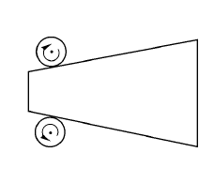
9题A图 铜片轧制过程图
- 画出此铜片经完全再结晶后晶粒大小沿片长方向变化的示意图
- 如果在较低温度退火，何处先发生再结晶？为什么？
- 某种瓷釉组成中，晶体成核速率IV与生长速率u的曲线如图所示，请问：(1)为什么u曲线在前， IV曲线在后？(2)这种瓷釉容易不容易析晶？为什么？(3)为使釉层获得厘米尺寸的大晶粒，应在什么温度下充分熔化？熔融后要在什么温度附近保温相当长的时间？说明理由。
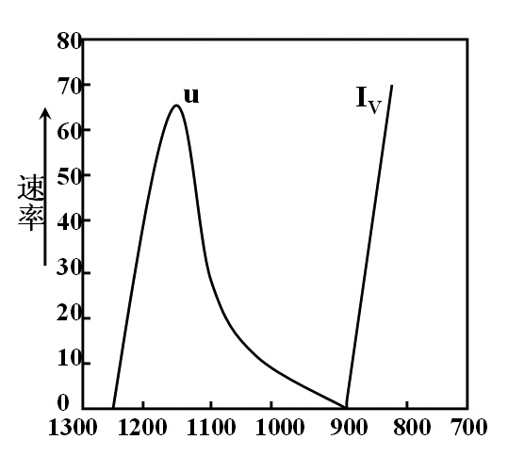
9题B图

第 2 页（共 3 页）

- （A、B任选一题，多选不计入总分）(16分)
- 假定某面心立方晶体的活动滑移系为$\left(\text{11}\overset{−}{1}\right)\left[\overset{−}{1}\text{10}\right]$。
- 试给出引起滑移的位错的柏氏矢量，并加以说明。
- 如果滑移是由纯刃型位错引起的，试指出位错线的方向。
- 如果滑移是由纯螺型位错引起的，试指出位错线的方向。
- 指出在上述②③两种情况下，滑移时位错线的运动方向。

  - 在相图中：1）判断界线的性质；2）判断化合物S的性质；3）写出各无变量点的性质及反应式；4）分析点1、2、3熔体的析晶终点和析晶产物。
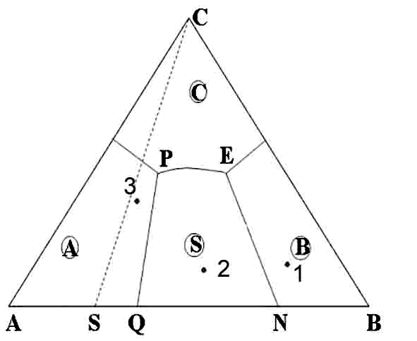

第 3 页（共 3 页）

